Distributrice électronique
d’essuie-mains en rouleau Scott® Pro

Manuel du propriétaire •
Unité encastrée en acier inoxydable

CODES DE PRODUIT
31501 | 31498 | 43823 | 31499 | 34361 | 34379

INSTRUCTIONS DE SÉCURITÉ

Lors de l’entretien de la distributrice, respecter les mesures de sécurité suivantes :

Tenir loin
de la portée
des enfants
Avoir
les mains sèches
Séparer
les DEEE des autres déchets

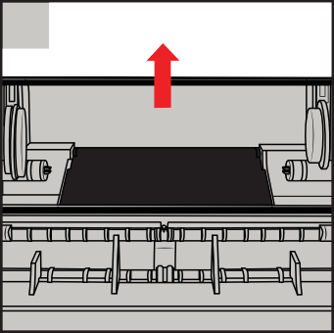
CHARGEMENT DES PILES
2
1
- 4 piles alcalines de type D requises.
- Les piles rechargeables ne sont pas recommandées.
- Remplacer les 4 piles en même temps, ne pas mélanger les types ou les marques de piles.
- Ne pas tenter de recharger les piles.
- Suivre les directives d’insertion des piles, en vérifiant
que la polarité est respectée.
- Éliminer les piles usagées de manière sécuritaire et respecter la politique environnementale locale à cet égard.

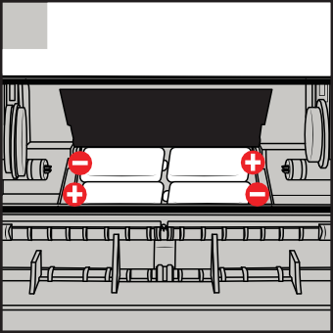
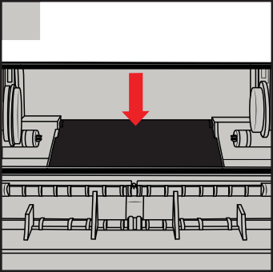
3
4

UTILISATION DE L’ADAPTATEUR D’ALIMENTATION
Pour les clients préférant utiliser un adaptateur d’alimentation au lieu de piles, un adaptateur a été conçu pour être utilisé expressément avec cette distributrice. Le code de l’adaptateur est KC 51224 et ses spécifications sont indiquées ci-dessous.
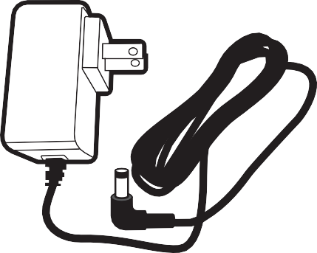

Distributrice électronique d’essuie-mains Scott® Pro, adaptateur d’alimentation

Fonctionne avec les distributrices de KC portant les codes suivants : 29737, 29738, 29739, 31499, 34348, 34349, 34361, 34379, 35609, 34368, 34369, 35614, 31501, 43823, 31498, 49224, 51922

- Code de l’adaptateur : 51224
- Compatible avec le câble
de rallonge : 776047
- 6 V c.c.
- 2,0 A
- Angle droit

- 5,5 mm de diamètre ext.
- 2,5 mm de diamètre int.
- 10 mm de long.
- Cordon de 2 m

BRANCHEMENT DE L’ADAPTATEUR D’ALIMENTATION DANS LE BOÎTIER EN PLASTIQUE

A Trouver le trou à l’arrière du boîtier, du côté gauche. (Figure 1)
2
1

B Faire passer le cordon de l’adaptateur à travers le trou. (Figure 2)

C Rechercher l’indentation dans le module pour y placer le cordon. (Figure 3)

D Port de l’adaptateur (Figure 4)

E Adaptateur branché au module (Figure 5)
3
4
5

FONCTIONNEMENT ET CARACTÉRISTIQUES

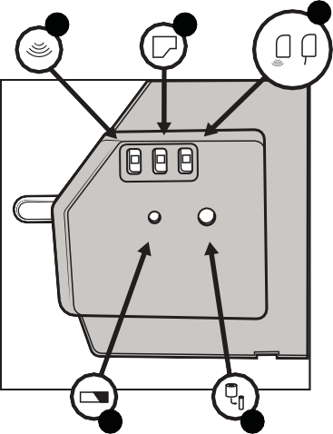
- 2 réglages du capteur – sensibilité élevée et faible
1
2
3
4
5
- 3 réglages de longueur de papier
- 2 réglages du mode – apparent et caché
- Pile faible
- Faible niveau de papier

INSTALLATION DES SUPPORTS À ROULEAU
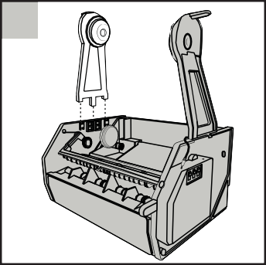
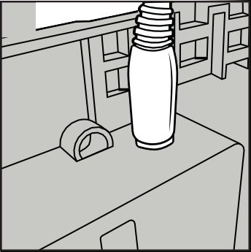
1
2
3
Kimberly-Clark Professional

Coordonnées et autres instructions
Site Web : www.kcprofessional.com
Téléphone : 888-346-4652

Ces instructions sont publiées sur notre site Web ci-dessus.
- Nos distributrices sont conçues pour être durables et résistantes. À la fin de leur durée de vie, nous encourageons nos clients à essayer
de les recycler.
- Nous ne faisons pas d’allégation générale que nos distributrices sont recyclables car, en particulier avec la volatilité du marché du recyclage, nous ne pouvons garantir que la majorité de nos clients ont accès à des centres de recyclage qui acceptent les distributrices.
(Cela fait suite aux directives figurant dans le guide vert de la Federal Trade Commission des États-Unis.)
- Nous vous recommandons plutôt de contacter vos partenaires de recyclage locaux pour voir s’ils acceptent les distributrices en fonction
de leurs composants.
  - Ces distributrices de plastique sont principalement faites d’acrylonitrile-butadiène-styrène, communément appelé ABS. C’est un thermoplastique couramment utilisé dans la fabrication d’articles de tous les jours, comme les pièces automobiles, les articles ménagers
et les jouets.
  - Elles contiennent également de faibles quantités d’autres matériaux, y compris de l’acier inoxydable et de l’acier plaqué au carbone.
Il n’y a pas de piles ou de composants électroniques.
- S’il n’y a pas d’installations de recyclage dans votre région qui les acceptent, une autre solution de rechange à l’enfouissement consiste à les envoyer dans une installation d’énergie provenant de déchets. Ces installations incinèrent de façon responsable les matériaux qui ne peuvent pas être recyclés, récupèrent la chaleur résiduelle et la convertissent en énergie.
Vérifiez s’il en existe dans votre région.

Fabriqué en Chine et fait de matériaux américains et/ou non américains
Distribué aux États-Unis par Kimberly-Clark Global Sales, LLC, Roswell, GA 30076-2199
Distribué au Canada par Kimberly-Clark Inc., Mississauga (Ontario) L5B 3Y5
Tension nominale : 4 piles alcalines D 1,5 V 2,0 A
UL 60335-1, CAN/CSA-C22.2 no 60335-1
Utilisation de cette distributrice
Non recommandé pour l’installation à l’extérieur ou dans des environnements humides. Ne pas tenter de nettoyer la distributrice avec un jet d’eau. Suivre les directives d’installation et d’utilisation. N’utiliser que des recharges d’authentiques produits Kimberly-Clark Professional conçues pour ce modèle en particulier. La distributrice peut être nettoyée à l’aide d’un chiffon humide et d’un détergent. Ne pas utiliser de produits de nettoyage abrasifs.

